医学教育网执业西药师：《答疑周刊》2017年第8期
问题索引：
1.【问题】教材上多处提到二氢叶酸还原酶抑制剂和二氢叶酸合成酶抑制剂，能否总结一下?
2.【问题】对化疗药所致恶心与呕吐的分级总是搞不清楚。
3.【问题】希望老师总结一下抗真菌药的重点。
具体解答：
1.【问题】教材上多处提到二氢叶酸还原酶抑制剂和二氢叶酸合成酶抑制剂，能否总结一下?
【解答】总结如下[医学教育网原创]：
二氢叶酸合成酶抑制剂：磺胺类、对氨基水杨酸钠。
二氢叶酸还原酶抑制剂：乙胺嘧啶、甲氧苄啶、培美曲塞、甲氨蝶呤。
2.【问题】对化疗药所致恶心与呕吐的分级总是搞不清楚。
【解答】总结如下[医学教育网原创]：
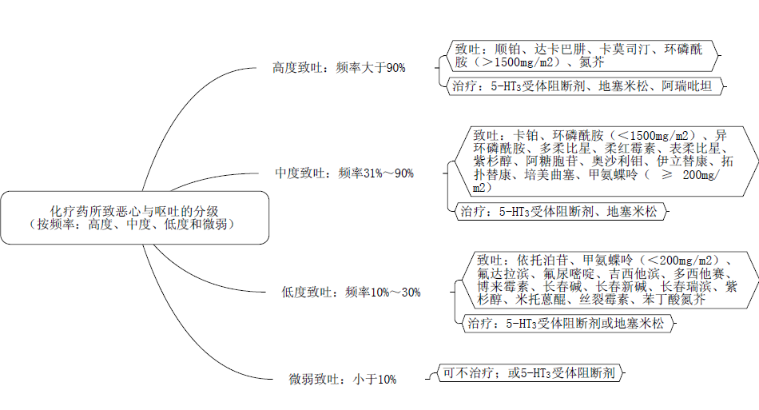
3.【问题】希望老师总结一下抗真菌药的重点。
【解答】总结如下：[医学教育网原创]
1.药物作用机制
药物分类 | 代表药物 | 作用机制
多烯类 | 两性霉素B、制霉菌素 | 与麦角固醇结合，使细胞膜上形成微孔，改变细胞膜的通透性——细胞内重要物质（钾离子、核苷酸、氨基酸等）外漏，无用物或对其有毒物质内渗——死亡
唑类 | 咪唑类（酮康唑）、三唑类（伊曲康唑） | 抑制真菌细胞膜重要成分麦角固醇的合成，使细胞膜屏障作用障碍
丙烯胺类 | 特比萘芬 | 抑制真菌合成麦角固醇的关键酶——角鲨烯环氧酶，引起麦角固醇合成受阻，导致真菌细胞膜的屏障功能受损
棘白菌素类 | 卡泊芬净、米卡芬净和阿尼芬净 | 抑制真菌细胞壁主要成分葡聚糖的合成
嘧啶类 | 氟胞嘧啶 | 干扰真菌DNA和RNA的合成
其他 | 灰黄霉素、阿莫罗芬、利拉萘酯、环吡酮胺等 | 灰黄霉素干扰真菌的DNA合成和有丝分裂
2.侵袭性真菌病的药物治疗原则
疾病或症状 | 首选药
皮肤癣菌病 | 特比萘芬
曲霉菌病 | 伏立康唑
组织胞浆菌病 | 两性霉素B（静脉注射）
侵袭性念珠菌病 | 氟康唑

